PROGNOZAREA POTENȚIALULUI COMERCIAL AL CONCEPTELOR DE JOCURI PE BAZA GENURILOR ȘI A COMBINAȚIILOR DE MECANICI DE JOC, FOLOSIND DATELE PLATFORMEI STEAM
ПРОГНОЗИРОВАНИЕ КОММЕРЧЕСКОГО ПОТЕНЦИАЛА ИГРОВЫХ КОНЦЕПЦИЙ ПО ЖАНРУ И СОЧЕТАНИЯМ ИГРОВЫХ МЕХАНИК НА ДАННЫХ STEAM
Britcov Denis
Departamentul Informatică și Ingineria Sistemelor, grupa SD-251M, Facultatea FCIM, Universitatea Tehnică a Moldovei, Chișinău, Moldova
Autorul corespondent: Britcov Denis, britcovdenis@gmail.com
Îndrumătorul/coordonatorul științific: Viorel Munteanu, conf. univ., dr.

Резюме
В работе рассматривается связь жанров и игровых механик с размером аудитории игр в Steam. Для исследования сформирована выборка из 8 000 платных игр, выделены 36 типов игровых элементов и сохранены 18 846 свидетельств их наличия. Проведено сравнение пяти классификаторов с отдельными выборками для обучения, выбора модели, калибровки и проверки. Выбранная модель HGB получила групповую ошибку log loss 0,5954 на тестовых данных. Учёт взаимодействий между признаками не дал статистически значимого улучшения. Интервал прогноза игрового времени охватил 90,4% тестовых наблюдений.
Для поиска похожих игр подготовлен отдельный каталог из 94 016 записей. Поиск учитывает жанры, механики и сходство тегов с выбранной игрой по методу TF–IDF. Работа фильтров и состав выдачи проверены на пяти контрольных запросах. Оценки числа владельцев и отзывы рассматриваются как косвенные показатели популярности уже выпущенных игр.
Ключевые слова: Steam, игровые механики, машинное обучение, неопределённость, поиск аналогов, TF–IDF.

Введение
При разработке игровой концепции необходимо выбрать жанр, механики и предполагаемую цену. Данные уже выпущенных игр помогают оценить спрос, хотя популярность отдельных механик сама по себе не определяет успех их сочетания. В исследованиях Steam изучались прогнозирование популярности по жанрам и другим характеристикам [12], а также классификация игровых понятий на основе тегов [13]. В данной работе эти данные используются для оценки размера аудитории и поиска похожих проектов.
Цель работы — исследовать возможность прогнозирования размера аудитории игры по её жанру, механикам и другим характеристикам. Для этого подготовлена выборка Steam, выделены игровые элементы, обучены и сравнены модели, а также разработан поиск похожих проектов. В эксперименте проверялась гипотеза о том, что учёт взаимодействий между признаками уменьшает ошибку HGB по сравнению с моделью, в которой такие взаимодействия ограничены.

1. Данные и методология

1.1 Корпус и целевые переменные
Источником данных послужил Steam Games Dataset, опубликованный FronkonGames [1, 10]. Использована ревизия ba4e26785af33bee500e96597068c6e77f4edea9 с файлом CSV от 20.06.2026; целостность файла проверена по SHA-256. Перед обработкой исправлен объединённый заголовок DiscountDLC count. Из 125 855 исходных записей после фильтрации осталось 89 170. Отбирались платные игры, выпущенные с 2010 года не менее чем за 180 дней до даты снимка, с указанным разработчиком, описанием и корректным диапазоном владельцев. Демо и служебные продукты исключены. В итоговую выборку вошли 8 000 игр с наименьшими значениями SHA-256(seed:AppID), где seed = 42.
Целевая переменная разделена на четыре диапазона оценочного числа владельцев: менее 20 тыс., 20–100 тыс., 100–500 тыс. и от 500 тыс. По методологии SteamSpy число владельцев является приблизительной оценкой и отличается от числа продаж [2]. Для анализа игрового времени использованы положительные значения медианных часов, доступные у 2 021 игры. Пропуски не заменялись нулями. Число владельцев, отзывы и игровые часы исключены из входных признаков модели.
Для обучения использованы 53 признака: шесть контекстных характеристик, десять жанров, 36 индикаторов игровых элементов и их общее количество. Элементы выделялись по тегам, категориям и заданным фразам с учётом отрицаний. Для каждого совпадения сохранялись ссылка на источник и подтверждающий фрагмент [3]. Отдельно подготовлено 1 440 задач для ручного анализа признаков. Работа прямого парсера проверена на 36 играх Steam.

1.2 Сравнение моделей и проверка гипотезы
Чтобы игры одного разработчика не попадали в разные части данных, они объединены в 6 763 группы. При совпадении хотя бы одного разработчика группы объединялись, включая связанные через другие игры. На обучение выделено 4 000 игр, на выбор модели — 1 207, на калибровку — 1 176 и на итоговую проверку — 1 617. Группы разработчиков между выборками не пересекаются.
Сравнивались пять вариантов: модель с постоянными вероятностями классов, HGB на жанрах и контекстных характеристиках, Logistic Regression и две модели HGB с полным набором признаков [7]. В основной паре изменялось только ограничение взаимодействий no_interactions. Остальные параметры совпадали: 120 итераций, 15 листьев, минимум 25 наблюдений в листе, learning rate 0,07, L2 = 5 и seed = 42. Ограничение действует на входные столбцы; признак общего количества механик при этом содержит сведения сразу о нескольких элементах.
Основной метрикой выбрана log loss: сначала ошибка усреднялась внутри группы разработчиков, затем по группам. Дополнительно рассчитывались balanced accuracy и Brier. Разница ошибок основных моделей определялась как Δ = L_additive − L_interactions. Для её оценки выполнен парный bootstrap по 1 353 тестовым группам с 1 500 повторениями. Качество sigmoid-калибровки оценивалось по reliability-кривым и ECE [5, 8]. Для анализа вклада признаков применялись permutation importance и LIME [6, 9].

1.3 Поиск аналогов и оценка неопределённости
Для поиска аналогов из того же снимка подготовлен каталог из 94 016 игр, включая записи с неизвестным диапазоном владельцев. Этот каталог использовался только для поиска и не участвовал в обучении классификаторов. Структурное сходство рассчитывалось по формуле S = 0,55(0,7C + 0,3J) + 0,25G + 0,12P + 0,08A, где C — покрытие выбранных механик, J — сходство наборов механик по Жаккару, G — сходство жанров, P и A — близость цены и возраста. Для P и A использована функция exp(−|Δlog(1+x)|). Вес Indie в жанровом Жаккаре равен 0,1. Без выбранных механик вес жанрового сходства составляет 0,8.
В поиске предусмотрены три режима. «Ближайшие» отбирает игры, содержащие не менее половины заданных элементов и имеющие от 30 отзывов; выбранные Co-op/PvP дополнительно проверяются по категориям Steam. «Строгий» требует всех выбранных элементов и ограничивает различие цен трёхкратным отношением. В режиме «Рыночные референсы» достаточно четверти элементов и 100 отзывов, а результаты упорядочиваются по числу отзывов. Отзывы не входят в структурный балл S. Условия поиска изменяют состав аналогов, сохраняя прогноз для заданной концепции.
Запрос уточняется с помощью тегов формата или игры-ориентира. После исключения общих жанров остальные теги представлены L2-нормированными векторами TF–IDF [15]. Итоговый балл рассчитывается как 100(0,45S + 0,55T), где T — косинусное сходство тегов. Игра-ориентир исключается из выдачи. Если её теги неизвестны, используется только S. Весовые коэффициенты выбраны эвристически.
Для прогноза игрового времени сравнивались медиана обучающей выборки, Bayesian Ridge и HGB. Целевые значения преобразованы в шкалу log(1 + hours). Интервал прогноза построен по остаткам на калибровочной выборке с использованием split conformal prediction [11]. Его покрытие оценивалось на тестовых данных; зависимость игр и изменение распределения данных ограничивают перенос результата на другие выборки.

2. Результаты и обсуждение

2.1 Качество прогноза
По результатам валидации выбрана HGB с ограничением взаимодействий (табл. 1, рис. 1). Её групповая ошибка log loss на тестовых данных составила 0,5954, что на 16,2% ниже ошибки константной модели. Для двух вариантов HGB разность Δ = −0,0035, а 95%-й bootstrap-интервал равен [−0,0163; +0,0088]. Интервал включает ноль, поэтому статистически значимого преимущества взаимодействий на этих данных не обнаружено.
Таблица 1
Метрики классификаторов: валидационная выборка до калибровки, тестовая — после калибровки
Модель | Validation L_group | Test L_group | Test Brier | Balanced accuracy
Константный prior | 0,6512 | 0,7104 | 0,3795 | 0,2500
HGB: жанры и контекст | 0,5677 | 0,6159 | 0,3312 | 0,3674
Logistic Regression | 0,5358 | 0,6443 | 0,3455 | 0,3490
HGB ограниченная | 0,5294 | 0,5954 | 0,3239 | 0,3642
HGB взаимодействия | 0,5429 | 0,5989 | 0,3266 | 0,3859

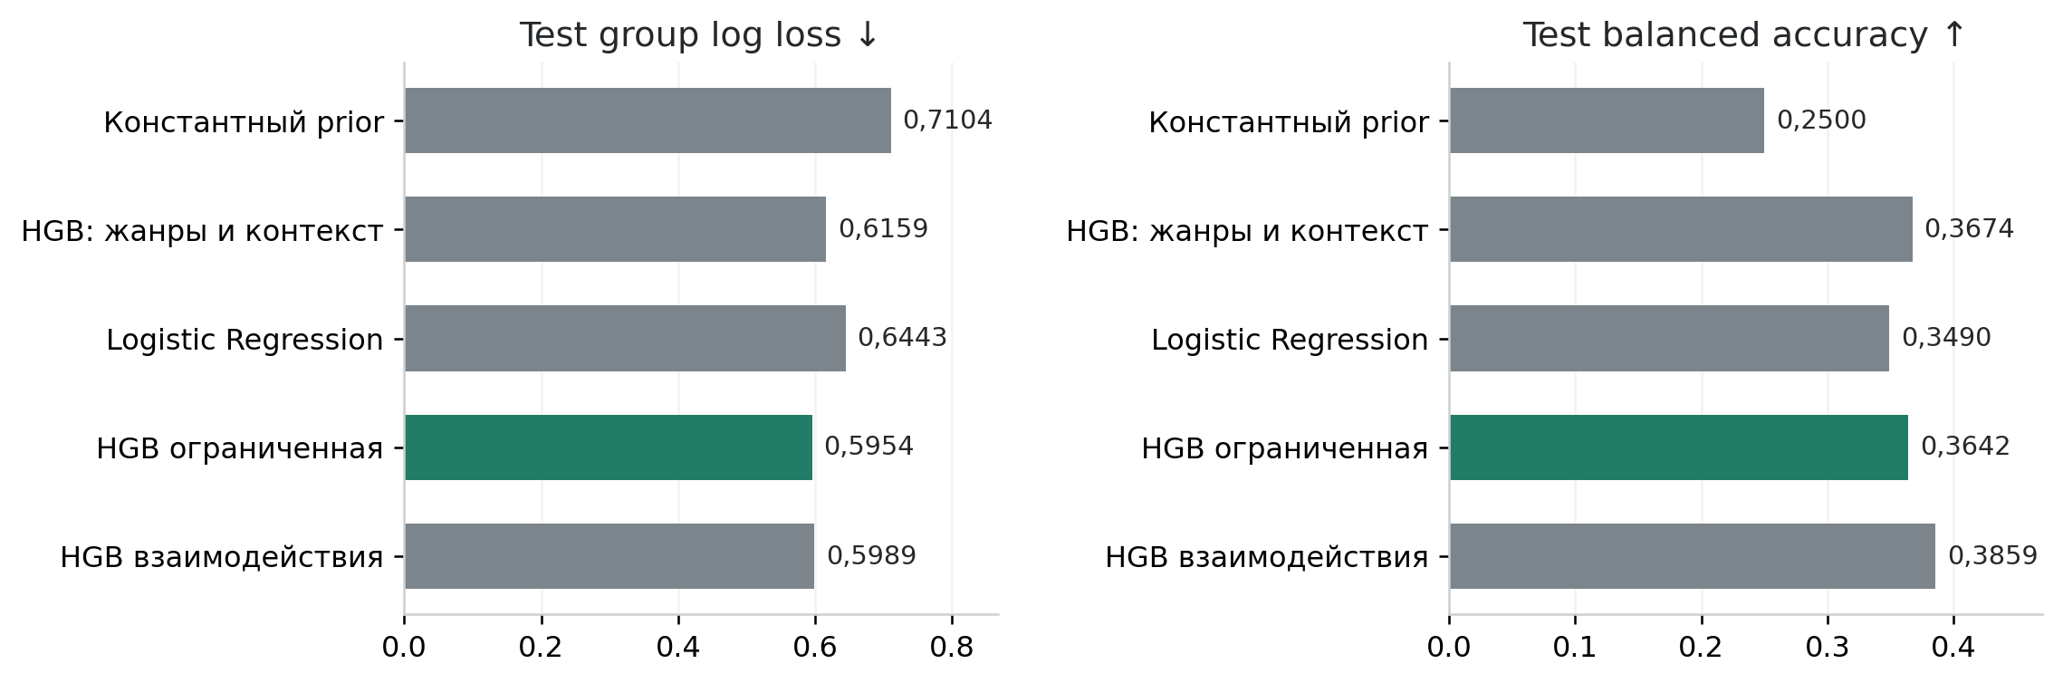
Рисунок 1. Ошибка вероятностей и balanced accuracy на тестовой выборке
Общая accuracy выбранной модели составила 78,1%, однако результаты заметно различаются по диапазонам аудитории. Полнота четырёх классов равна 98,6%, 7,6%, 9,0% и 30,4% соответственно (рис. 2). Высокая общая точность связана с преобладанием первого класса, тогда как более крупные аудитории распознаются значительно хуже. При интерпретации временной проверки также учитывались дисбаланс классов и послерелизный характер признаков.
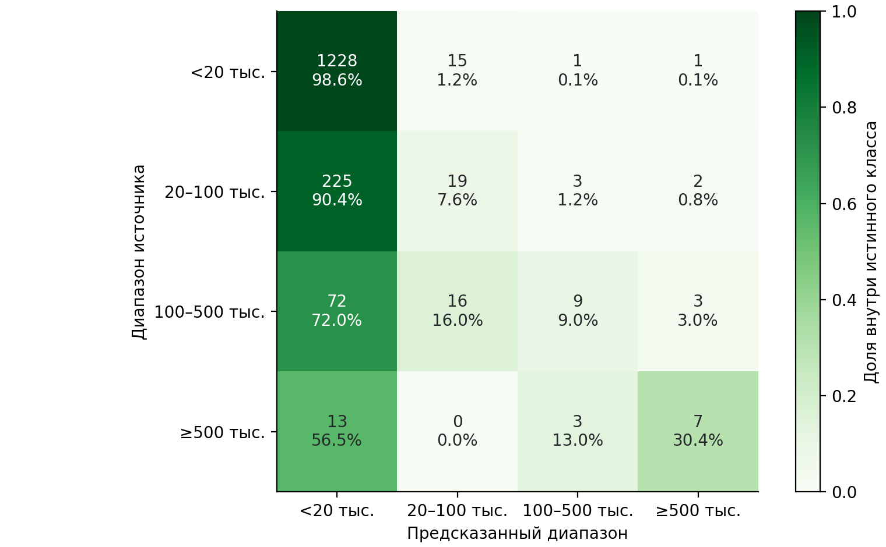
Рисунок 2. Матрица ошибок выбранной модели: число игр и доля внутри каждого истинного класса
Для порога 20 тыс. ECE после калибровки увеличилась с 0,0159 до 0,0271 (рис. 3). В данном случае калибровка не улучшила показатель. Для игрового времени по валидационной выборке выбрана HGB, хотя на тестовых данных меньшую ошибку получила Bayesian Ridge. Фактическое покрытие номинального 90%-го интервала HGB составило 90,4% на рассматриваемой тестовой выборке.
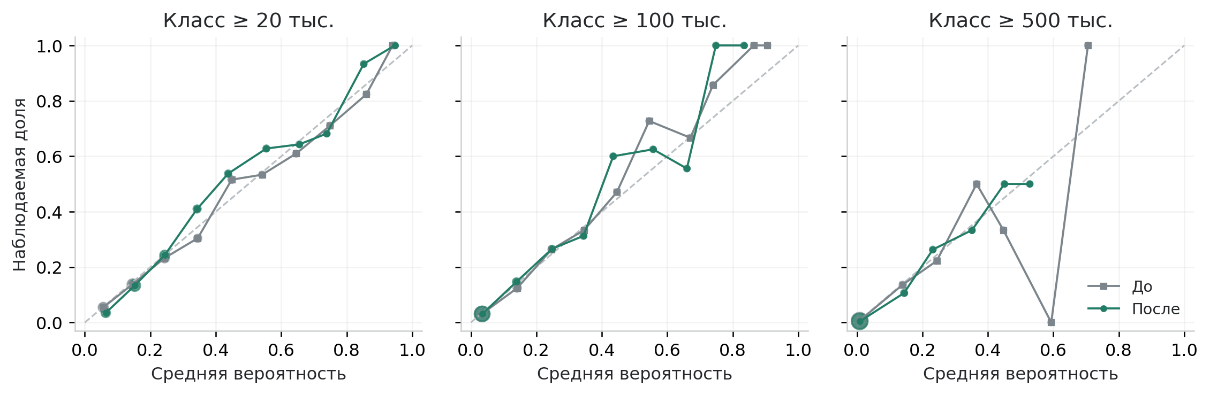
Рисунок 3. Reliability-кривые до и после калибровки для трёх порогов аудитории

2.2 Проверка поиска аналогов
Для сравнения способов поиска восстановлена исходная выдача из 12 игр для концепции RPG с крафтом и кооперативом. В ней 10 игр имели менее 30 отзывов, а у 10 кооператив не подтверждался категориями Steam. После расширения каталога и разделения режимов состав выдачи изменился (табл. 2). Строгий поиск оставил 241 кандидата, режим «Ближайшие» — 904, а «Рыночные референсы» — 1 277. Число кандидатов и покрытие механик характеризуют различия между режимами отбора.
Таблица 2
Результаты поиска для RPG с крафтом и кооперативом; сравниваются первые 12 игр
Режим | Кандидатов | Медиана отзывов в top-12 | Покрытие выбранных механик, %
Исходный Jaccard (train) | 4 000 до ранжирования | 13,0 | 45,8
Строгий | 241 | 675,0 | 100,0
Ближайшие | 904 | 798,5 | 100,0
Рыночные референсы | 1 277 | 696626,0 | 87,5

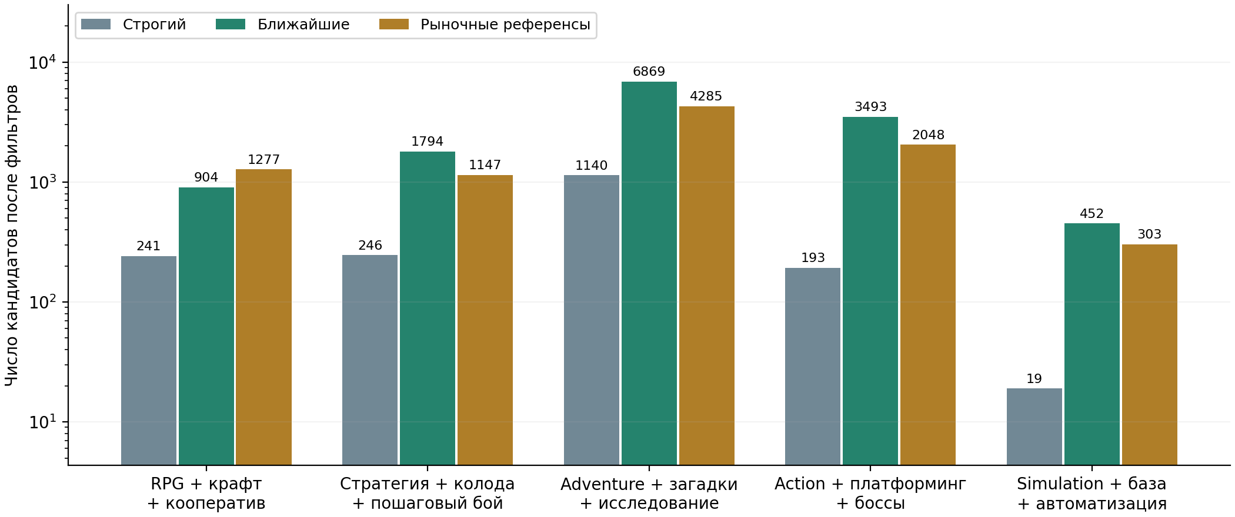
Рисунок 4. Число кандидатов при разных условиях отбора на пяти контрольных концепциях
В режиме рыночных референсов найдены Terraria, Stardew Valley и Valheim. Они служат примерами популярных продуктов со схожими элементами, хотя могут отличаться бюджетом и игровым циклом. При выборе Stardew Valley в качестве ориентира выше в выдаче оказались Coral Island, Roots of Pacha, Sun Haven и Dinkum (рис. 5). Учёт сходства тегов изменил порядок найденных аналогов.
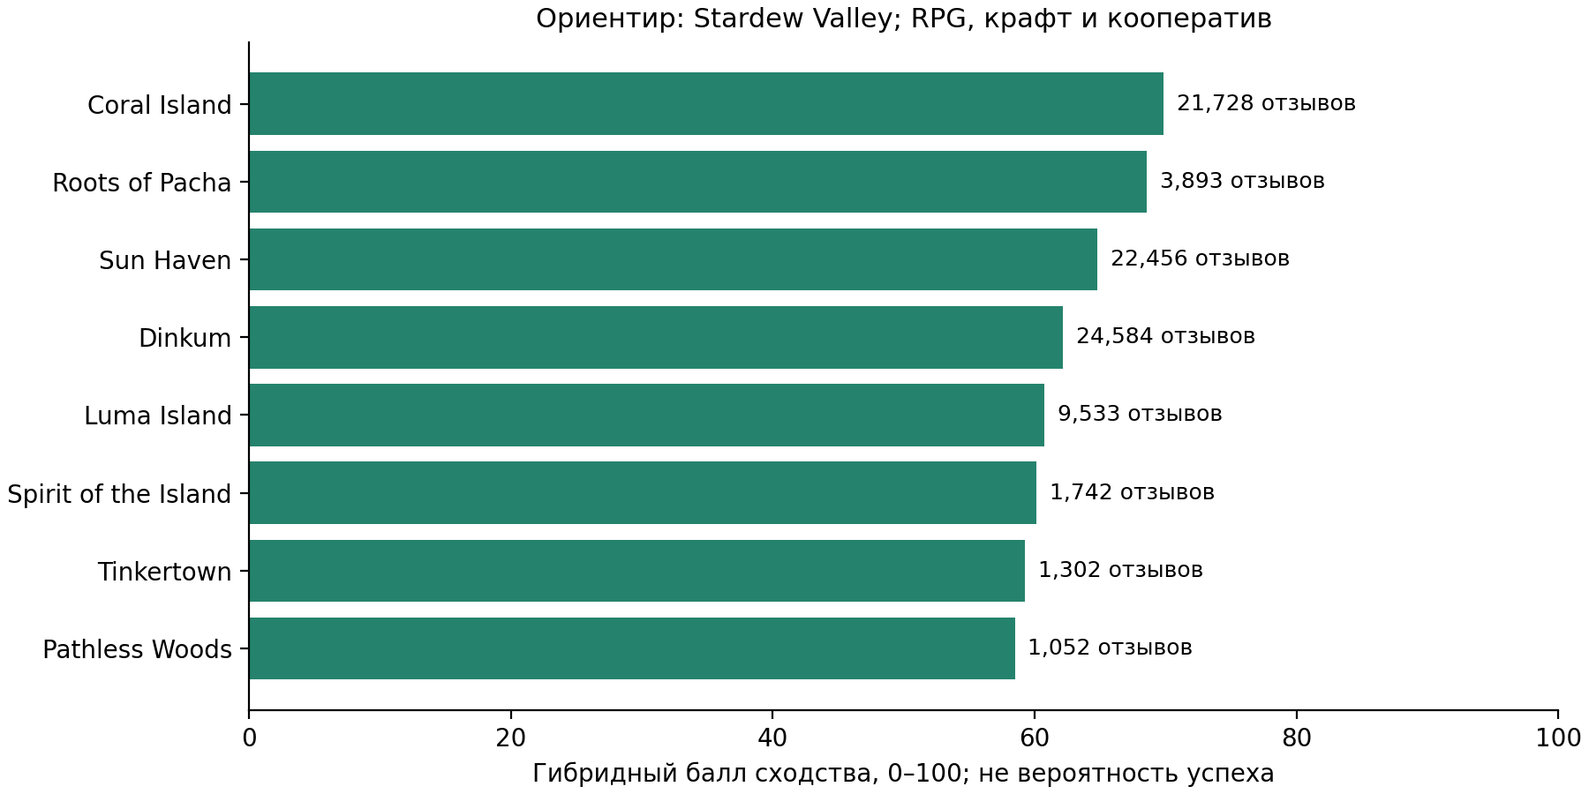
Рисунок 5. Поиск с ориентиром Stardew Valley; отзывы показаны отдельно от сходства

2.3 Пример применения модели
Для проверки подхода рассмотрена концепция Indie/RPG с крафтом и кооперативом, ценой 14,99 USD, платформой Windows и двумя языками. Вероятность аудитории не менее 20 тыс. владельцев составила 18,8%. Оценка игрового времени равна 4,2 часа при интервале 0,2–21,1 часа. При добавлении всех 36 элементов численный прогноз не выдавался: такое сочетание недостаточно представлено в обучающих данных.
При работе с аналогами учитывалось изменение сведений об играх со временем. Для Voyagers of Nera исходный снимок содержал 0 отзывов, а запрос через GetAppReviews от 08.10.2026 вернул 2 655 [14]. Новые сводки сохранялись отдельно от данных эксперимента. Актуальная сводка дополнила сведения о найденной игре, не изменяя исходные данные эксперимента.
Для воспроизведения эксперимента сохранены seed, контрольные суммы файлов, распределение игр по выборкам и полученные предсказания. При повторном расчёте вероятности на тестовой выборке совпали с сохранёнными значениями. Подбор аналогов выполнялся отдельно от прогностической модели, поэтому изменение фильтров и игры-ориентира влияло только на результаты поиска.

Выводы
В работе сформирована выборка из 8 000 игр Steam, разработано извлечение игровых механик и проведено сравнение пяти классификаторов. По валидационной выборке выбрана HGB с ограничением взаимодействий; её групповая ошибка log loss на тестовых данных составила 0,5954. Статистически значимого преимущества модели с взаимодействиями не обнаружено. Анализ ошибок выявил слабое распознавание крупных аудиторий, а проверка калибровки показала ухудшение ECE для порога 20 тыс. Для сравнения концепций реализован поиск по отдельному каталогу из 94 016 игр с тремя режимами отбора и выбором игры-ориентира.
Полученные результаты описывают связи между характеристиками уже выпущенных игр и оценками их аудитории. Метаданные зафиксированы после релиза, поэтому выводы имеют ретроспективный характер. Диапазоны владельцев, отзывы и игровое время отражают разные стороны популярности и не равнозначны продажам, прибыли или удержанию игроков. Сведения о продажах относятся к отдельной финансовой отчётности Steam [4]. В этих пределах разработанный подход позволяет сравнивать игровые концепции с существующими продуктами и учитывать неопределённость прогноза.

Библиография
[1] FronkonGames. Steam Games Dataset. Hugging Face. DOI: 10.57967/hf/0511. В эксперименте: ревизия ba4e26785af33bee500e96597068c6e77f4edea9, games.csv версии 20.06.2026. Карточка набора. Дата обращения: 08.10.2026.
[2] Galyonkin S. About Steam Spy: methodology and interpretation of owners. Описание SteamSpy. Дата обращения: 08.10.2026.
[3] Valve. Steam Tags. Steamworks Documentation. Документация тегов. Дата обращения: 08.10.2026.
[4] Valve. Reporting and Payments. Steamworks Documentation. Финансовая отчётность. Дата обращения: 08.10.2026.
[5] Guo C., Pleiss G., Sun Y., Weinberger K. Q. On Calibration of Modern Neural Networks. ICML, 2017. arXiv:1706.04599.
[6] Ribeiro M. T., Singh S., Guestrin C. "Why Should I Trust You?": Explaining the Predictions of Any Classifier. 2016. arXiv:1602.04938.
[7] scikit-learn developers. HistGradientBoostingClassifier. Документация версии 1.8.0. Описание алгоритма и interaction_cst. Дата обращения: 08.10.2026.
[8] scikit-learn developers. Probability calibration. Документация версии 1.8.0. Калибровка вероятностей. Дата обращения: 08.10.2026.
[9] scikit-learn developers. Permutation feature importance. Документация версии 1.8.0. Перестановочная важность. Дата обращения: 08.10.2026.
[10] FronkonGames. Steam-Games-Scraper. Исходный код сборщика. Дата обращения: 08.10.2026.
[11] Angelopoulos A. N., Bates S. A Gentle Introduction to Conformal Prediction and Distribution-Free Uncertainty Quantification. 2021; обновление 2022. arXiv:2107.07511.
[12] De Luisa A., Hartman J., Nabergoj D., Pahor S., Rus M., Stevanoski B., Demšar J., Štrumbelj E. Predicting the Popularity of Games on Steam. 2021. arXiv:2110.02896.
[13] Grelier N., Kaufmann S. Data-Driven Classifications of Video Game Vocabulary. 2023. arXiv:2303.07179.
[14] Valve. IUserReviewsService: GetAppReviews. Steamworks Documentation. Дата обращения: 09.10.2026.
[15] scikit-learn developers. TfidfVectorizer. Документация. Дата обращения: 09.10.2026.

